Гордимся

вами,

земляки!

# Никто не забыт,

# ничто не забыто!

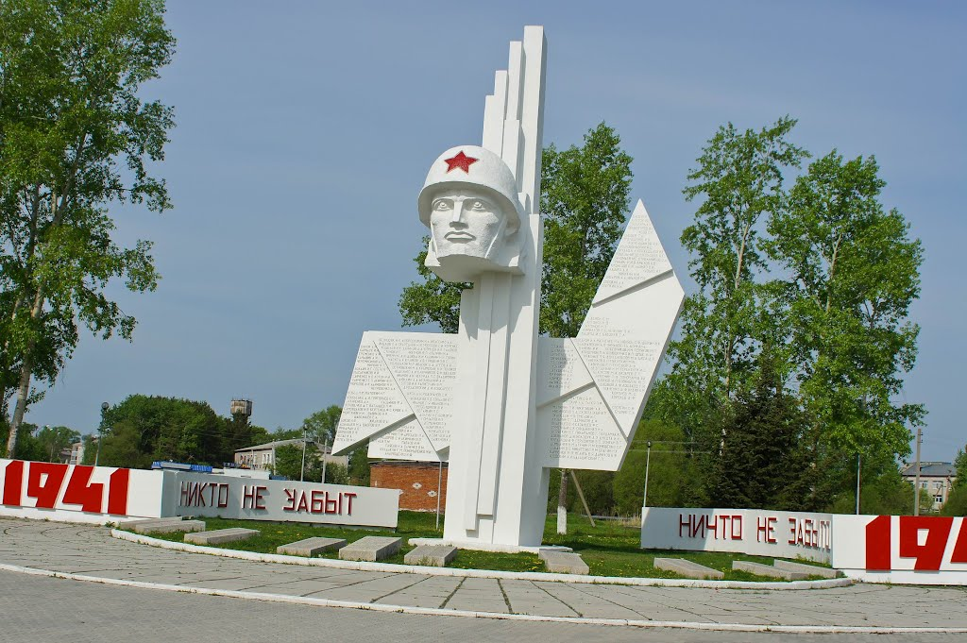

|  |
| --- |
|  |

|  |
| --- |
| Как мало их осталось на земле не ходят ноги и тревожат раны, и ночью курят, чтобы в страшном сне, вновь не стреляли в них на поле брани.  Мне хочется их каждого обнять, теплом душевным с ними поделиться, Была бы сила, чтобы время вспять… но я не бог…война им снова снится.  Пусть внукам не достанется война и грязь её потомков не коснётся, пусть курит бывший ротный старшина и слышит, как внучок во сне смеётся. |

Юрий Соловьев

В суровые годы Великой Отечественной войны в Красную Армию из района имени Лазо было призвано 10590 человек. Из них 245 женщин. Только из Переяславки ушло на фронт 2000 человек.500 не вернулись домой. Более 2 тысяч лазовцев удостоили правительственных наград. Из Полетного забрали мужчин призывного возраста, остались те, у кого была бронь. 93 человека сложили свои головы на полях войны.

Редкая семья не пережила непомерно горьких утрат. Остаются одни имена. А могилы ищите далече – под другими ветрами, в обрамленье нездешних цветов. Сколько героев осталось навечно в местах Подмосковья! Сколько воинов в танках горело по Курской дуге и Днепр своей кровью кропило! Не отдаст Сталинград никого, кто его врагу не отдал.

Эх, ребята!... Вам жить бы и жить. А досталось вам в землю врасти с приволжской горелой полынью. «Если Родина скажет!.. Сказала: «Ни шагу назад! И стояли до последнего вздоха рядовые, сержанты, офицеры. Их ряды были каменно крепки - не делили ведь строй ни казах, ни нанаец, ни русский, или белорус. Вместе стали по Волге стеной. И в одном бою полегли. Память о павших передается через рассказы старших, через омытые слезами похоронки – вечные документы скорби и гордости. В похоронках сообщалось: «... Ваш муж (сын, отец, брат) пал смертью храбрых». А храбрыми всегда гордились.

**В годы Великой Отечественной Войны ушли на фронт выпускники нашей школы с учителями.**

**Выпускники:**

1. Бойко Сергей

2. Боровик Юрий

3. Веник Василий

4. Голубев Олег

5. Грошенко Михаил

6. Дроздовский Александр

7. Долинный Валентин

8. Дроздов В.

9. Евтеев

10. Жуков Николай

11. Котолин С.

12. Ковальчук Петр

13. Ковалик Виктор

14. Юречко Петр

15. Лапин Валентин

16. Мельниченко Иван

17. Мельниченко В.

18. Марухин Александр

19. Марухин Григорий

20. Марухин Н.

21. Рябов

22. Новиков Василий

23. Сибирич В.

24. Саханенко Иван

25. Саханенко Сергей

26. Ульянов Иван

27. Чепиков

**Учителя:**

1. Сычев Сергей Михайлович- директор школы

2. Недомайлов Константин Михайлович

3. Смольников Владимир

4. Карташев Федор Николаевич

5. Матейчук Устин Яковлевич

6. Бушуев Лев Яковлевич

7. Рихерд Генрих Яковлевич

**Не вернулись с фронта:**

1. Голубев Олег

2. Грошенко Михаил

3. Кавальчук Петр

4. Марухин Александр

5. Карташев Федор Николаевич

**Директор школы Сычев С.М. со своими выпускниками С. Саханенко и Ю. Боровик героически погибли под Курском в горящем танке.**